ЗАНЯТИЕ
Название объединения: «Орнитологи»
Дата, время и место проведения: 18.05.2020 год

Номер и год обучения группы 1 год обучения
Фамилия, имя, отчество педагога: Лихобабенко Светлана Григорьевна
Тема занятия: «Птичьи заботы». Фоторепортаж.
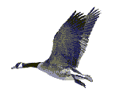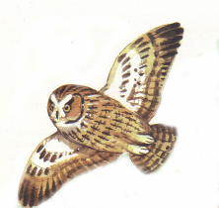
Концепция занятия - цели и задачи:
- Уточнить и расширить знания обучающихся о птицах, их заботах;
- продолжить формирование умений и навыков проводить наблюдения, сравнивать объекты и явления, делать обобщения, формулировать выводы, проводить экологические виртуальные экскурсии, делать фоторепортажи;
- привлечение обучающихся к исследовательской работе в области орнитологии, воспитание любознательности и любви к природе родного края.
Пояснительная записка.
Организация занятия, создание рабочей обстановки. Введение в предлагаемый образовательный материал информации о птицах, их значении и заботах, охране.
Практическая часть занятия.
1. Наблюдения «Птичьи заботы». Фотографирование гнездования.
Берегите птиц. Никогда не трогайте птичьи гнёзда, а уж тем более не вынимайте из них яйца и птенцов.
Не берите птенцов домой, вы всё равно не сможете их выкормить.
Давайте, ребята, вместе защитим пернатых помощников!
2. Наблюдение в природе и запись голосов птиц на телефон.
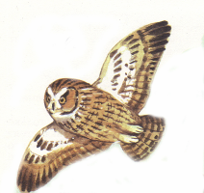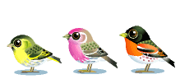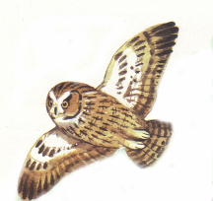
3. Птичьи заботы. https://vk.com/video280473530_456246502
4. Зарисовка «Птичьи заботы».
Итог занятия. Мы завершаем наш фоторепортаж. Давайте будем всегда помнить о том, что нельзя тревожить птиц весной, у них весенние птичьи заботы. Фоторепортажи можно предоставить на СЮН для участия в Проекте.

